PORTFÓLIO – PRÊMIO ARTE NA ESCOLA CIDADÃ
PROFESSOR RESPONSÁVEL: CAIO HENRIQUE MOREIRA DA SILVA
EMEF PROFESSOR RICARDO VITIELLO

PROJETO - CORAL CANTANDO , BRINCANDO E ESCREVENDO

COHAB ADVENTISTA – SÃO PAULO
2020

- INÍCIO
O projeto iniciou com os primeiros ensaios e aquecimentos, mostrando que aprender música é divertido e traz alegria aos envolvidos.
A ideia não era ser um coral para ensaiar apenas músicas isoladas para se apresentar, sobretudo o objetivo era que os estudantes pudessem sentir prazer nas atividades propostas e pudessem aprender habilidades variadas por meio da musicalização.

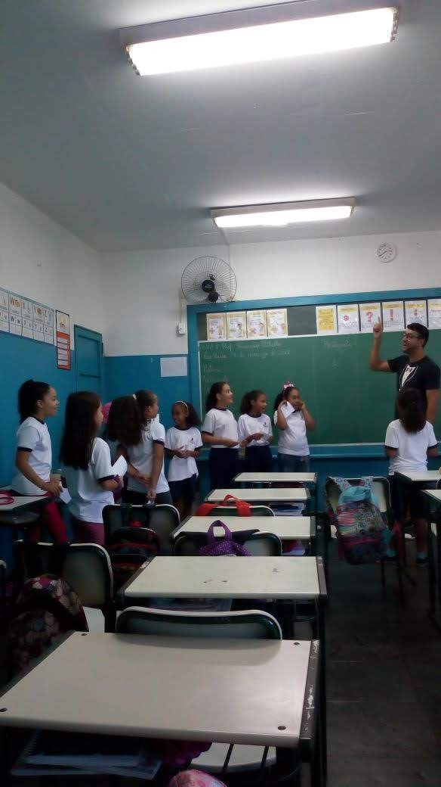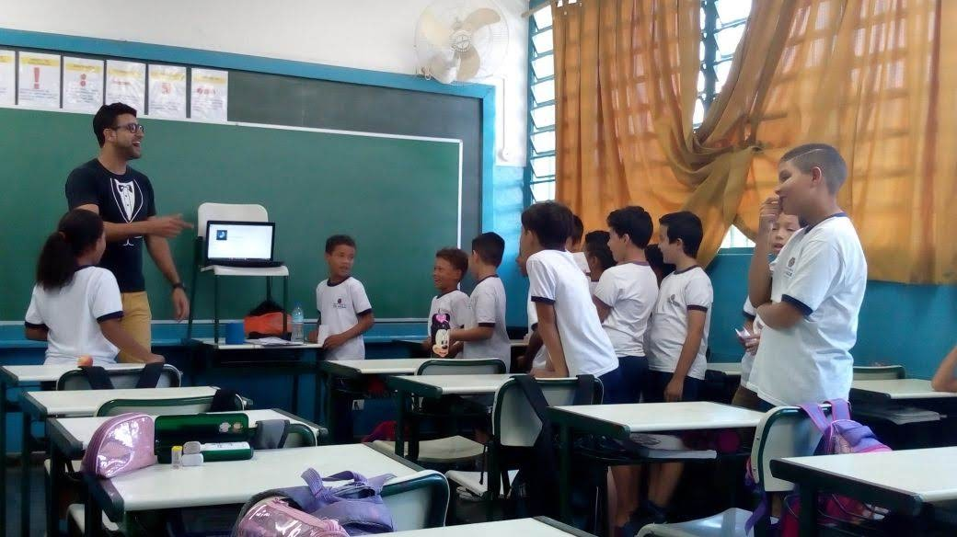
PRIMEIRO ENSAIO (HAPPY DAY) ESTAVAM TÍMIDOS COM O 1º CONTATO
Como a ideia era inovar, divertir e ao mesmo tempo trazer conhecimentos musicais, fiz uma gravação com programa de estúdio, a fim de que eles escutassem seus próprios timbres e reconhecessem sua identidade vocal. Dentre as propostas do currículo de ARTE da Prefeitura de São Paulo, trabalha-se com o som e o silêncio. O aluno é instigado a reconhecer os sons variados da natureza e do ser humano. Logo, fez-se necessário algo em que eles pudessem se reconhecer e a aprender a se escutar no meio do coro.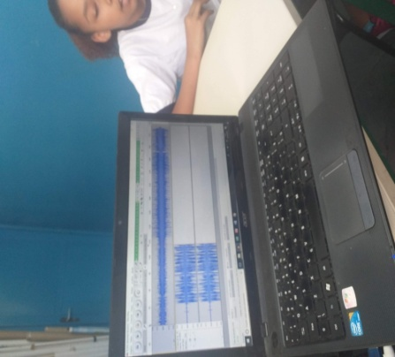 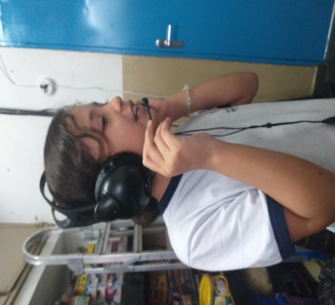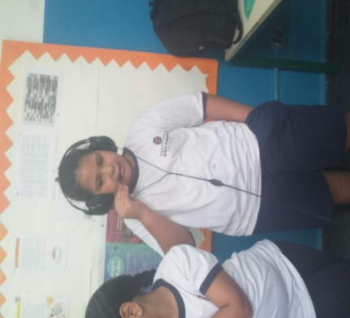
PROGRAMA AUDACITY LETÍCIA (4ºD) CAMILA (4ºB)
VENCEDORA DO PRÊMIO MUSICAL COM DEFICIÊNCIA INTELECTUAL
“THE VOICIELLO” RESGATOU AUTOESTIMA COM O
PROJETO

- O PROJETO DO CORAL RESGATOU A SIGNIFICÂNCIA DA ESCOLA PARA OS ALUNOS
Tínhamos, a princípio, o intuito de trabalhar a musicalização, mas a música trouxe perspectivas diferenciadas. Os alunos se envolviam no projeto, melhoravam em comportamento, tanto em minhas aulas de Arte como na própria escola. Os professores polivalentes notaram que a freqüência era maior nos dias do projeto, pois não queriam faltar para não perderem as atividades ou eventos.
Melhoramos a evasão escolar e a participação e rendimento nas aulas mutuamente, visto que muitos puderam exercer o protagonismo infanto-juvenil se apresentando ou até mesmo auxiliando na produção, decoração e demais detalhes das atividades e eventos com o coral.
Tentamos romper com a errônea concepção de escola “chata”. A escola pode e deve ser prazerosa. Portanto, o projeto tem no nome o “BRINCANDO” para remeter a essa ideologia de divertimento juntamente com a aprendizagem.

- THE VOICIELLO
Foi realizada uma premiação vocal para solo, dupla ou grupo. Semelhante ao programa The Voice, fizemos uma disputa musical da escola Vitiello, por isso o nome “The Voiciello”.
A organização foi pelos alunos, mas sob minha supervisão. Eles foram os jurados, ajudaram na decoração e fizeram as inscrições de quem gostaria de participar. A premiação foi singela, mas cada ato de reconhecimento era muito importante para os estudantes se envolverem mais e terem confiança no projeto.
OBS: As fotos desse evento e da Feira de Leitura ficaram no Tablet da Escola aos cuidados dos alunos da Imprensa Jovem que não estão atuando no momento, devido a quarentena. Por esse motivo não constarão no portfólio.

- APRESENTAÇÕES PARA A FAMÍLIA
Pelo fato de nossos alunos da região nem sempre serem acompanhados pelos pais biológicos, fizemos apresentações das quais o objetivo era a FAMÍLIA. Portanto, eles poderiam homenagear quem cuidava deles: avós, pais ou mães héteros/homoafetivos, etc.
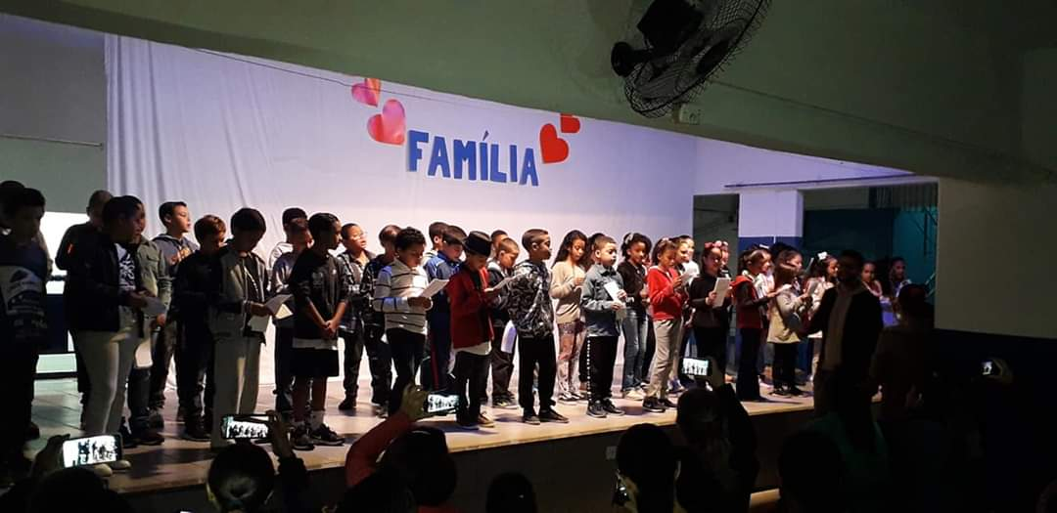
APRESENTAÇÃO DIA DA FAMÍLIA NA ESCOLA
- CONTRIBUIÇÕES NO PROCESSO DE ALFABETIZAÇÃO
Percebendo que nem todos os alunos eram alfabetizados, mas se esforçavam muito para entender as letras das músicas propostas do coral, aproveitei o fato das aulas serem compartilhadas em dupla docência com os professores polivalentes das turmas e, juntos, propusemos atividades de alfabetização com trechos das músicas.
Eram atividades simples, no entanto traziam auxiliavam no processo de alfabetização e letramento.

  - ALUNOS COMPOSITORES
Os alunos compuseram letras de músicas e poesias, além de paródias. Fazíamos apresentações em eventos da escola com paródias e letras feitas por eles ou em parceria comigo. Utilizando-se de mais um recurso linguístico/literário juntamente com o artístico.
UM EXEMPLO:
Ritmo e paródia de: Sambalelê
 | FEIRA DE LEITURA  É a feira de leitura, todos com o livro na mão  Vamos prestar atenção, aprender com a Conceição*  REFRÃO  Pegue, pegue, pegue o seu livro  Leia, leia, leia oh lá lá  Brinque, brinque, brinque oh lê lê  Aprenda, aprenda, aprenda o lá lá  É no RICARDO VITIELLO que todos podem voar  Use sua imaginação para entoar a canção | *Conceição:  Prof. da sala  De leitura.
6. ALGUMAS ATIVIDADES DIVERSIFICADAS EM SALA DE AULA
- Jogos musicais sobre a percepção do silêncio e dos sons;
- Torneio de Beat Box
Assistimos a vídeos de beat box e depois eles criaram seus sons com a boca e com o corpo, criando torneio entre os pares.
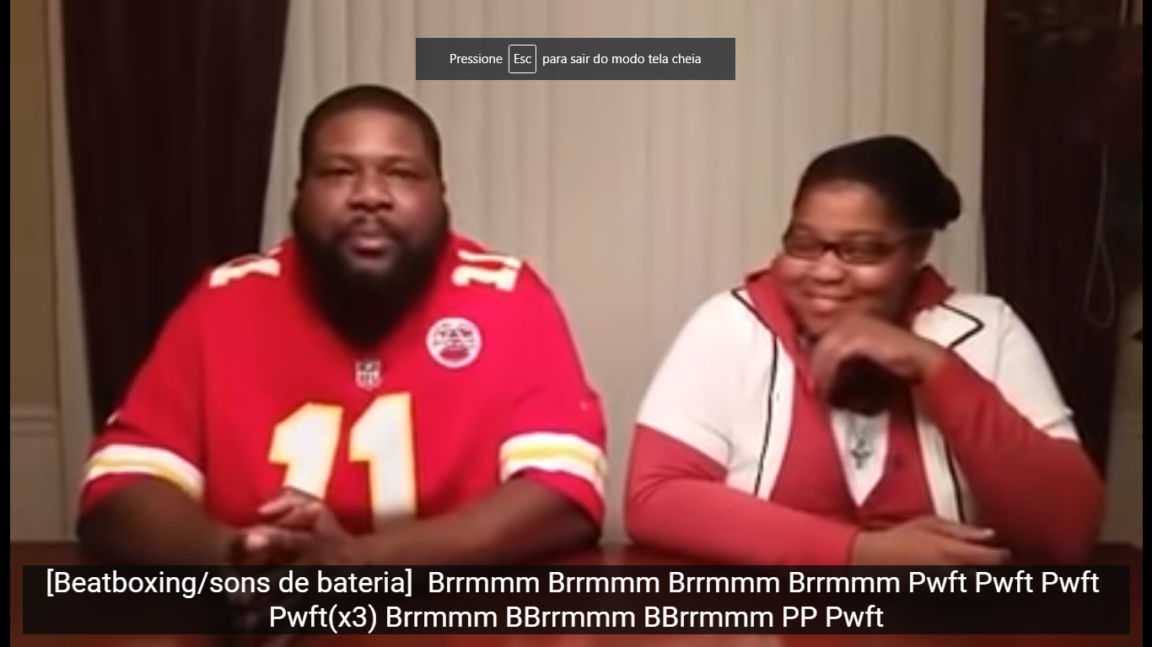
VÍDEO EXTRAÍDO DO YOUTUBE – PAI E FILHA DISPUTA BEATBOX

Nessa atividade, os alunos precisaram reproduzir em grupo os sons corporais das crianças do vídeo e depois deveriam criar uma música que combinasse com os sons.
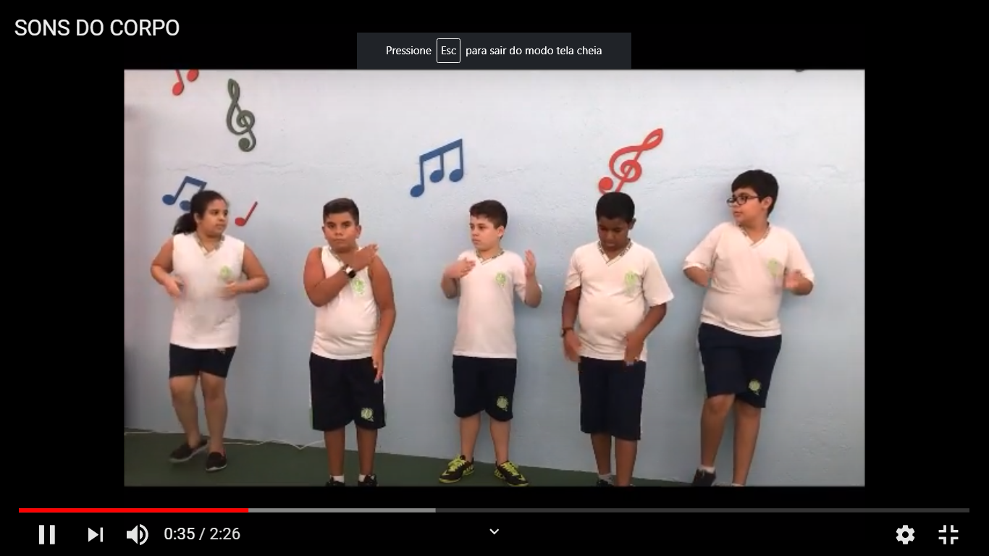
VÍDEO EXTRAÍDO DO YOUTUBE – SONS DO CORPO

Música tem teoria também, então estudamos um pouco das notas musicais, dos timbres vocais masculinos e femininos, noções de agudo e grave; além de técnicas de agilidade vocal e vibrato.
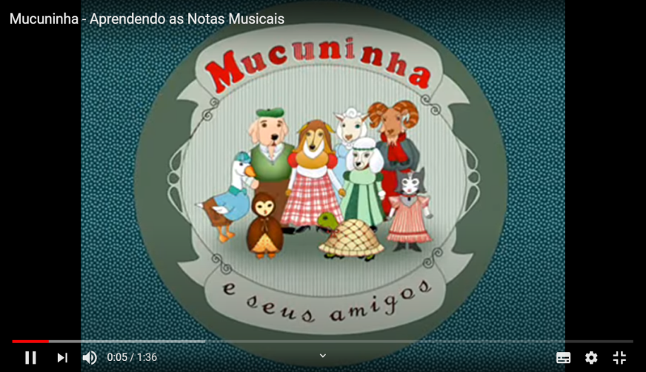
EXTRAÍDO DO YOUTUBE: NOTAS MUSICAIS

O coral é divertido e tem brincadeiras. Por isso, fizemos alguns encontros com a família e comunidade e propusemos brincadeiras rítmicas e musicais para todos apreciarem e participarem com os estudantes.
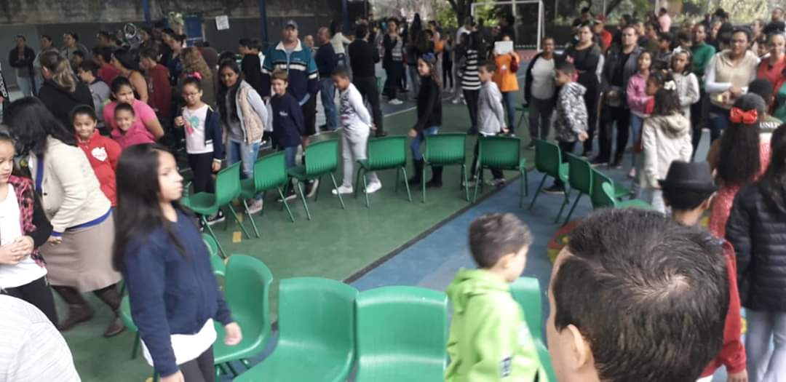
DIA DA FAMÍLIA – ATIVIDADE RÍTMICA

Estudamos a influência das músicas indígenas no livro didático e reproduzimos alguns sons explorando os espaços da unidade escolar.
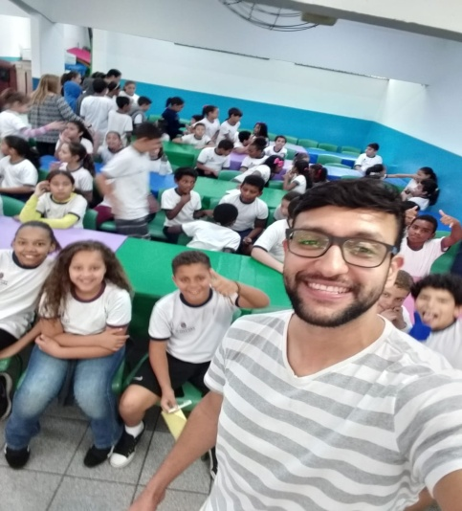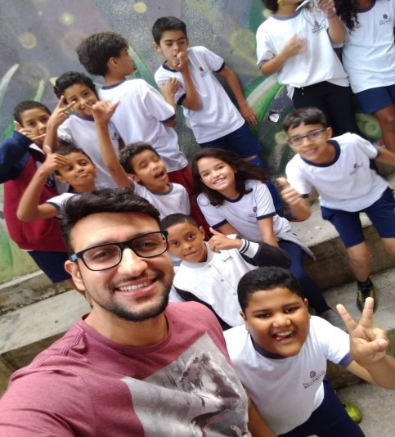
PREPARO E ENSAIO NO PÁTIO ATIVIDADES DO CORAL NA QUADRA

7.MISTURA DAS LINGUAGENS DA ARTE

Com o coral pudemos ver como as linguagens da arte podem caminhar juntas de maneira a se completarem entre si. Sendo assim, percebendo que alguns alunos tinham muitas habilidades cênicas, corporais ou de desenho e artesanato, criei grupos de participações variadas no Coral. Alguns alunos eram responsáveis para encenar durante as apresentações; outros desenhavam e auxiliavam na decoração e alguns ficavam com a coreografia das músicas. Tinha espaço para todas as habilidades artísticas ainda que o foco fosse o Musical.

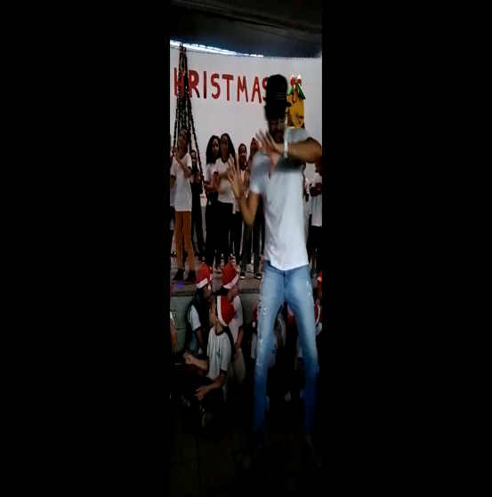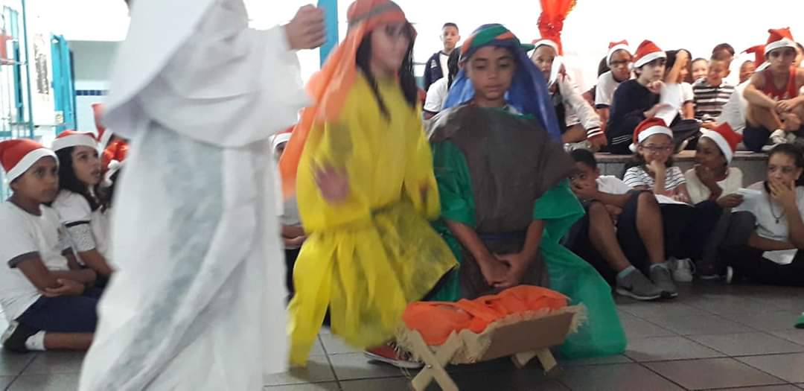
COREOGRAFIA “JINGLE BELL REMIX” ENCENAÇÃO CANTATA DE NATAL

8. CANTATA DE NATAL
Todo projeto realizado na PMSP precisa de um produto final e escolhemos a Cantata de Natal. Assim, pudemos expressar todas as aprendizagens adquiridas nas aulas, bem como utilizar as 4 habilidades da arte em prol da música. Algo relevante a salientar é que fizemos um dia de Cantata em INGLÊS/PORTUGUÊS. Já que a proposta era trabalhar a alfabetização e aprendizagem mútua, fiz parceria com professora de inglês que auxiliou nas letras de “We wish a Merry Christmas e Jingle Bell rock” (por exemplo). Também cantamos a música “Oh happy Day” que foi a primeira ensaiada no projeto.

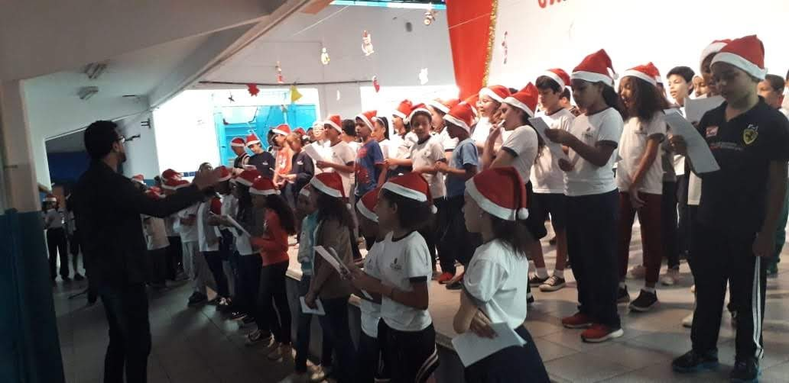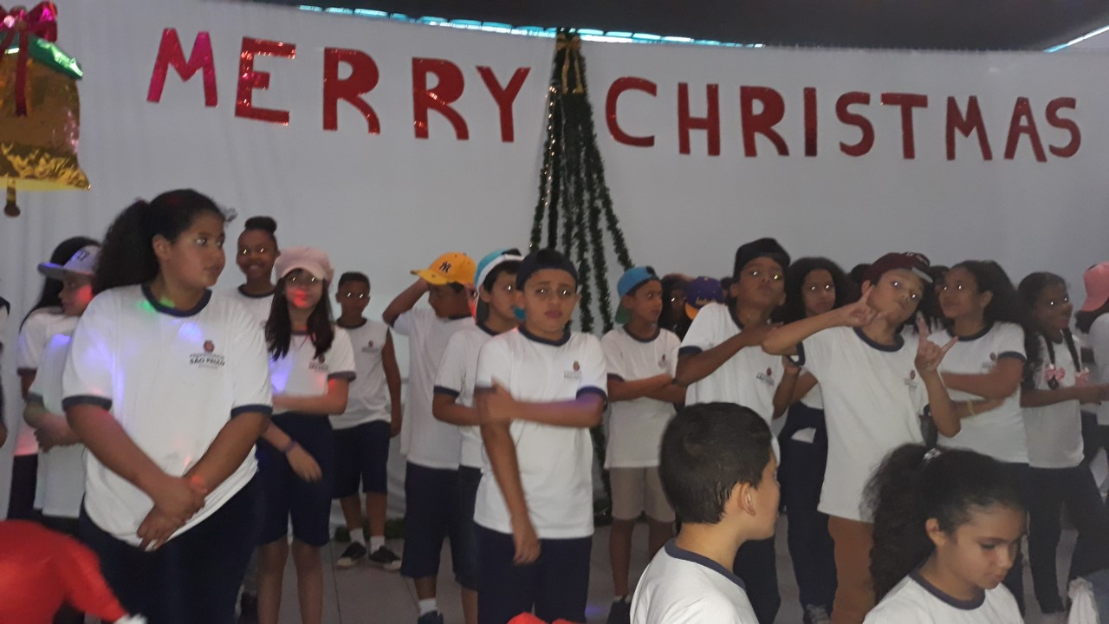
CANTATA EM PORTUGUÊS CANTATA EM INGLÊS

9. ALGUNS FILMES E VÍDEOS REFERENCIAIS

Utilizamos diversos vídeos de teorias ou apresentações musicais e filmes sobre a temática do projeto.
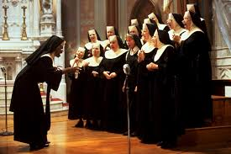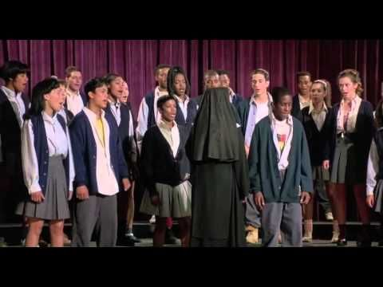
FILME: Mudança de Hábito 1 FILME: Mudança de Hábito 2

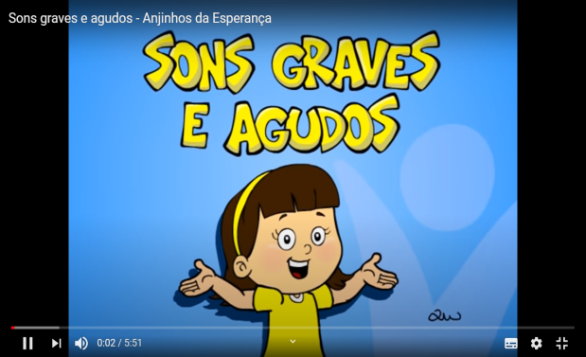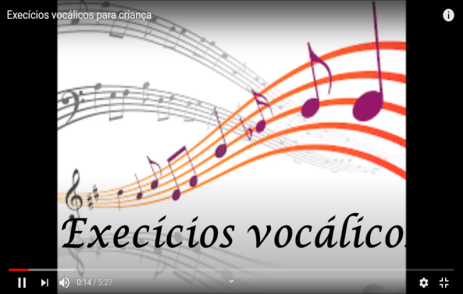
VÍDEO: GRAVES E AGUDOS VÍDEO: VOCÁLICOS PARA CRIANÇAS

10. LINKS DE VÍDEOS DE APRESENTAÇÕES DO CORAL E DEPOIMENTOS
https://www.youtube.com/watch?v=5TS05zO5zYY
https://www.youtube.com/watch?v=vrdg7y0OdgQ&feature=youtu.be
https://www.youtube.com/watch?v=uemZ34hfyt8&feature=youtu.be
https://www.youtube.com/watch?v=IbHGD3IVaLg&feature=youtu.be

11. REFERÊNCIAS

BRAGA, Simone Marques. Canto Coral na escola: a prática pedagógica como objeto de pesquisa. Anais da ANPPOM, Florianópolis, 2010.

VERTAMATTI, Leila Rosa Gonçalves. Ampliando o repertório do coro infantojuvenil. UNESP, SP, 2008.

SÃO PAULO (Município). Secretaria Municipal de Educação. Coordenadoria Pedagógica. Currículo da Cidade: Ensino Fundamental: Arte. 2. ed. São Paulo: SME/COPED, 2019.

